1. **Instalar el comando tree a través del comando apt install tree.**

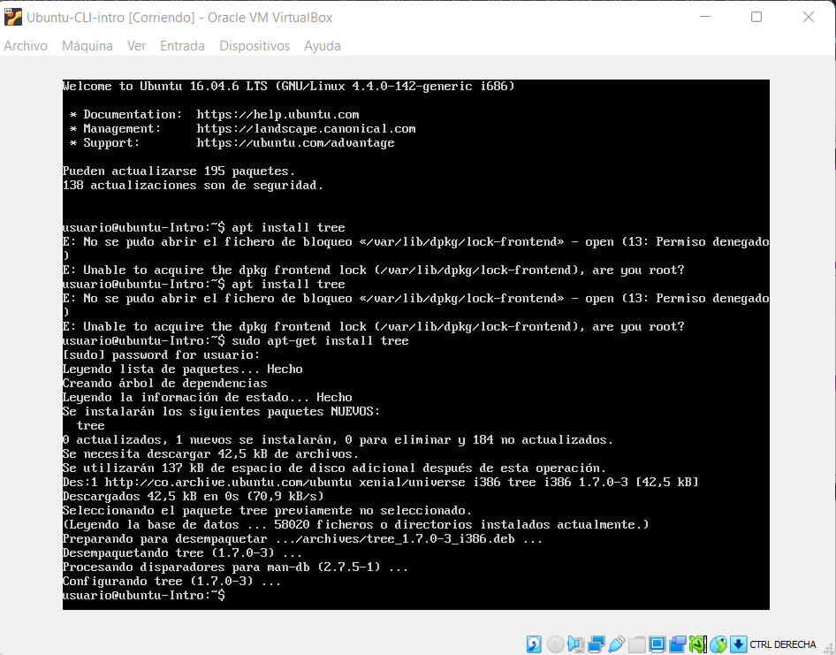

1. **Crear en tu carpeta Películas cinco directorios llamados:**

**Infantiles, Acción, Terror, Comedia, Románticas.**

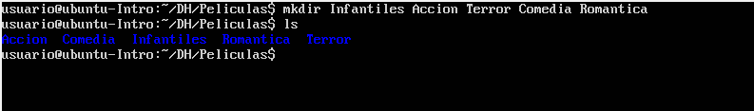

1. **Crear en la carpeta Infantiles cuatro archivos llamados:**

**Bichota, El juego del miedo, Rapido y furioso, Titanic.**

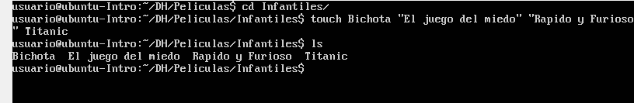

1. **Crear en la carpeta Acción cuatro archivos llamados:**

**Smooth criminal, Diario de una pasión, El hexorcista, Cars.**

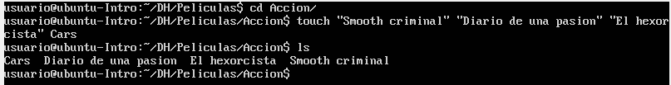

1. **Crear en la carpeta Terror cuatro archivos llamados:**

**La dama y el bagavundo, Yo antes de ti, Qué pasó ayer, We will rock you.**

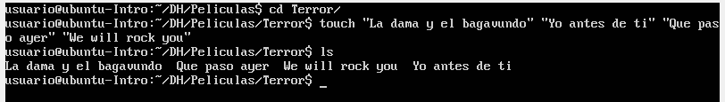

1. **Crear en la carpeta Comedia cuatro archivos llamados:**

**Madagaskar, Orgullo y prejuicio, IT, Misión imposible.**

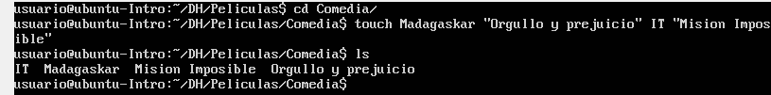

1. **Crear en la carpeta Romantica cuatro archivos llamados:**

**Pocajontas, Anavelle, Los vengadores, La mascara.**

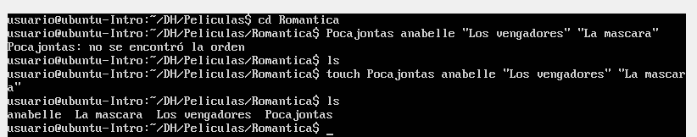

1. **Una vez realizada la actividad deberemos corroborar el resultado obtenido ubicándonos en la carpeta películas y utilizando el comando: ls -R**

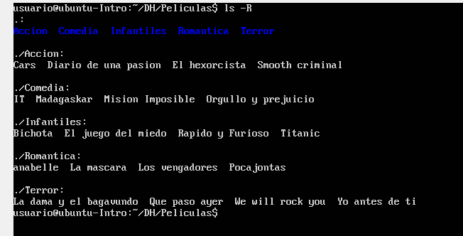

1. **Comando Tree**

